Connexion ODBC à LogaOuest

Pour réaliser une connexion à la base de LogaOuest , il faut récupérer les drivers ODBC de la base MySQL

Il faut télécharger Connector/ODBC 9.2.0 à partir de https://dev.mysql.com/downloads/connector/odbc/

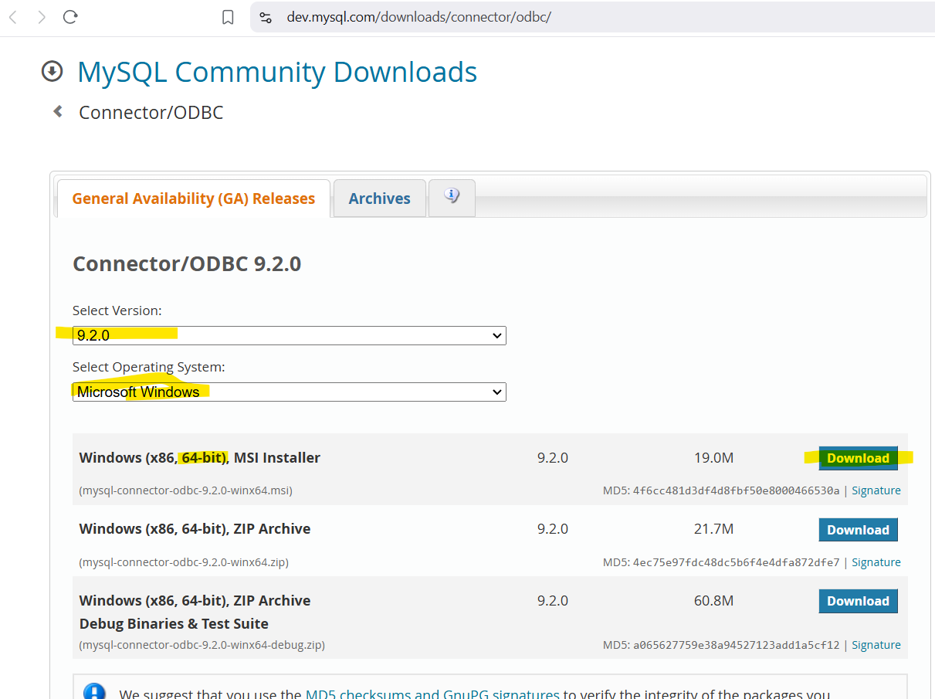

- mysql-connector-odbc-9.2.0-winx64.msi

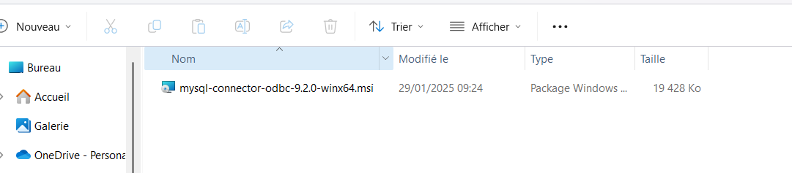

Installation des drivers
Double cliquer sur
- mysql-connector-odbc-9.2.0-winx64.msi

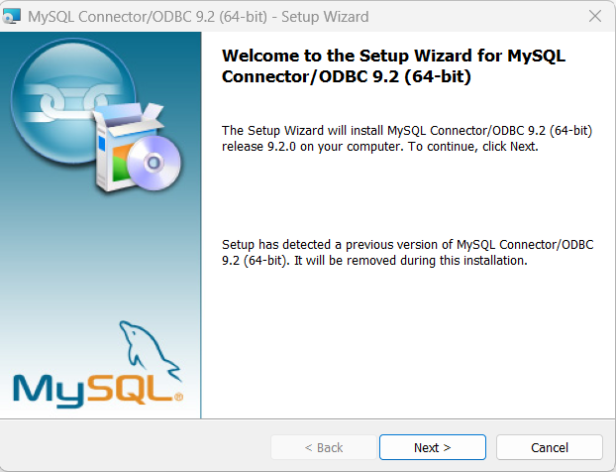

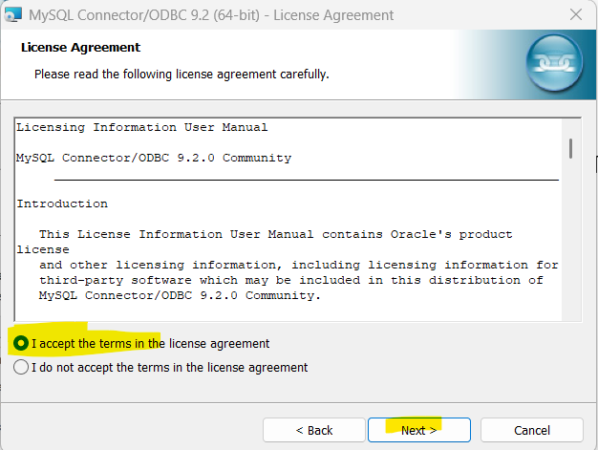

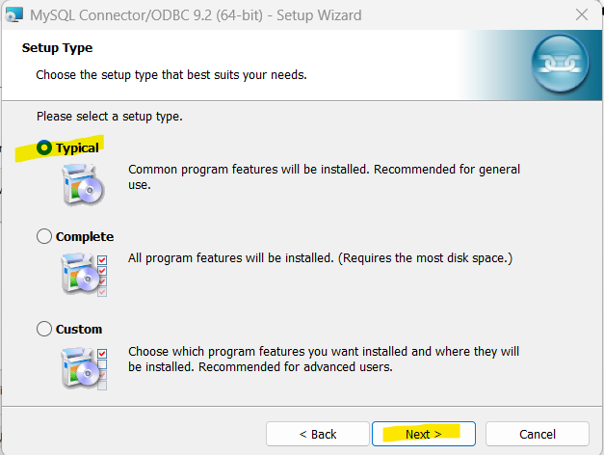
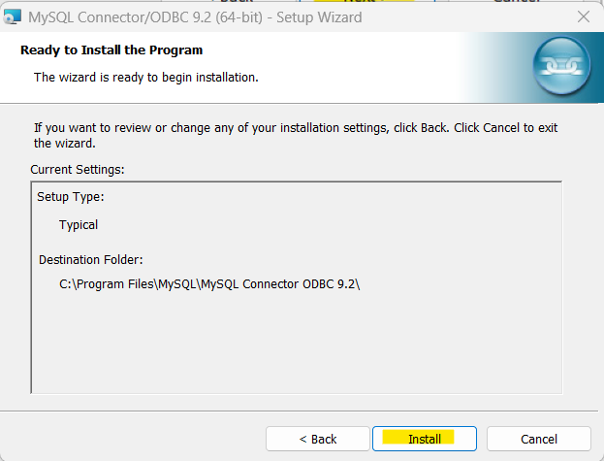

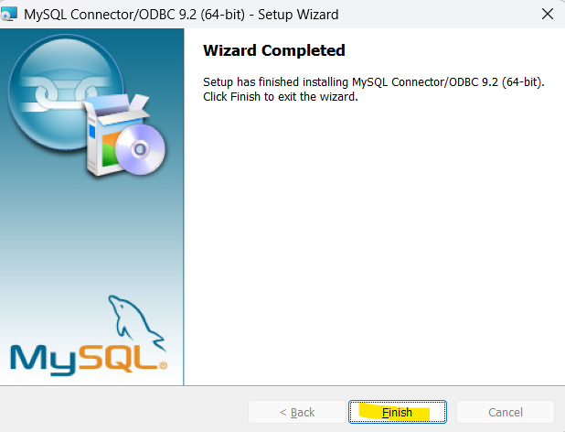

Les drivers sont installés

Configuration des drivers
Cliquer sur la loupe en bas à gauche de l’écran

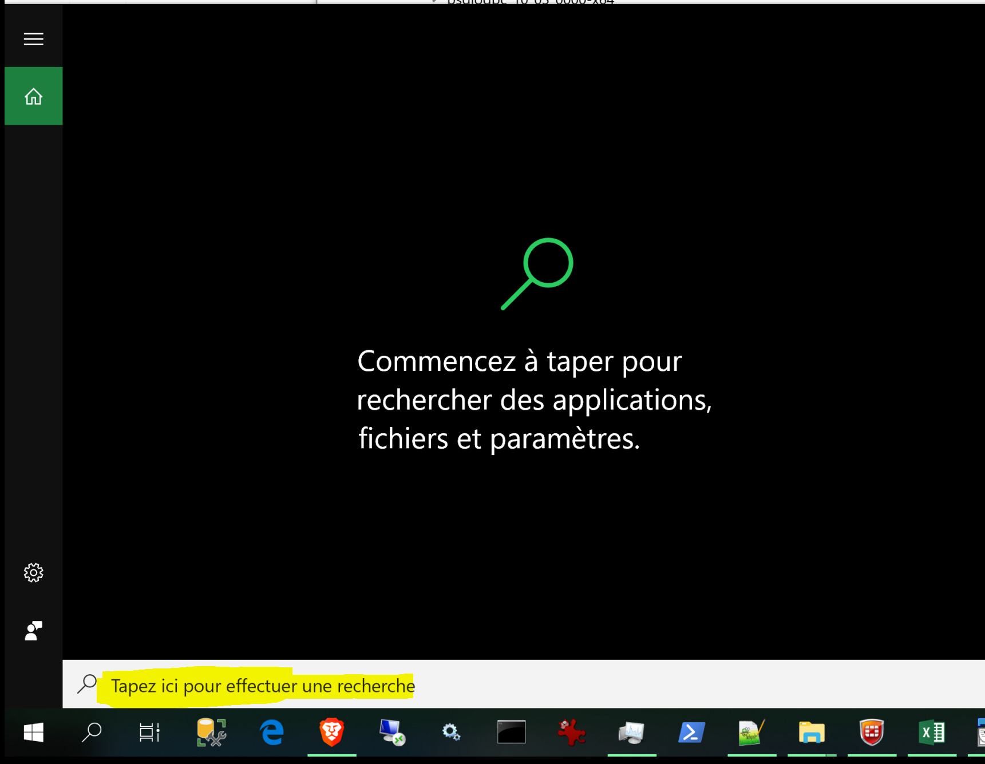

Taper ODBC

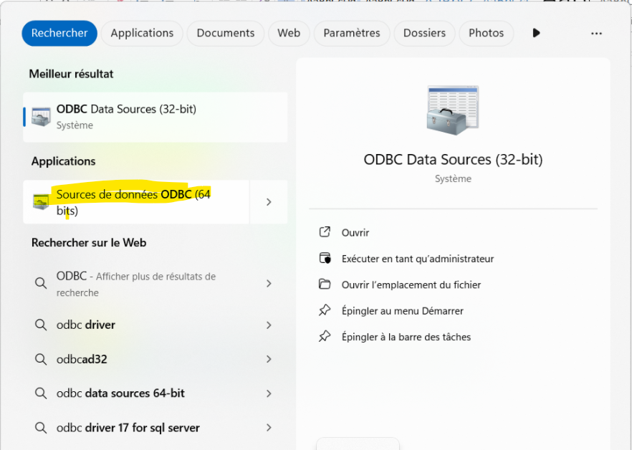
Et cliquer sur « ODBC Data Sources (64-bit) »

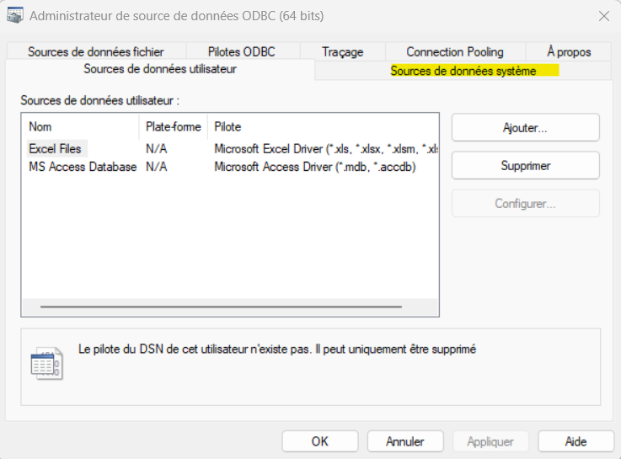

Cliquer sur l’onglet « Sources de données système »

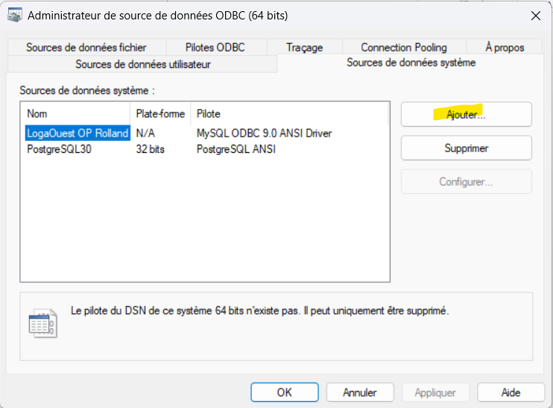
Cliquer sur « Ajouter »

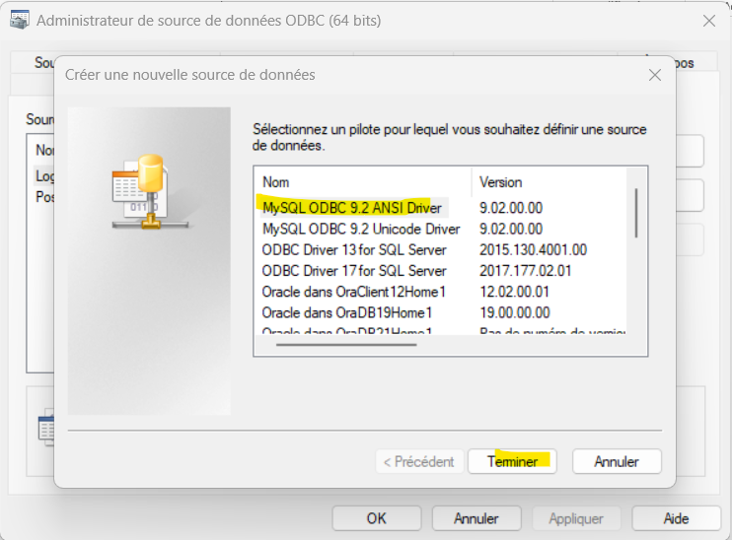
Choisir le Driver : « MySQL ODBC 9.2 ANSI Driver»
Cliquer sur Terminer

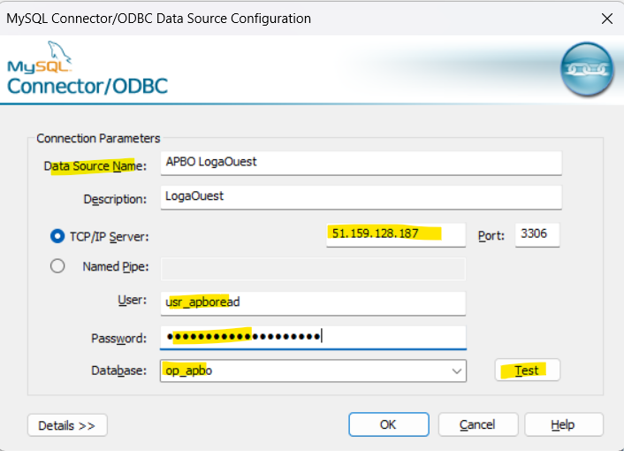
Saisir :
Data Source Name : XXXX LogaOuest le nom de la connexion ODBC , par exemple APBO LogaOuest
Description : LogaOuest
TCP/IP Server : 51.159.128.187
Port : 3306
User Name : usr_apboread pour APBO
Password : xxxxxxxxxxxx
Database : op_apbo le nom de la base APBO

Il faut demander à POPLAIT pour votre OP
- Le nom de la Database
- Le nom du Server
- Le User Name
- Le mot de passe (password)

Cliquer sur « Test »
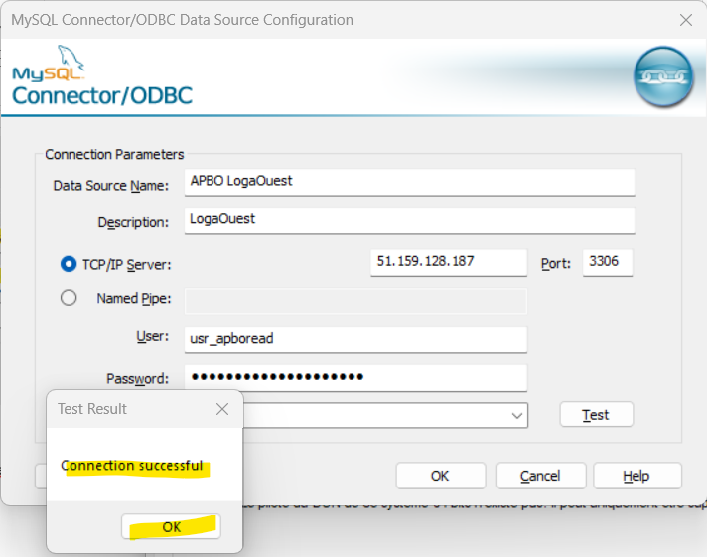

Cliquer sur « OK »
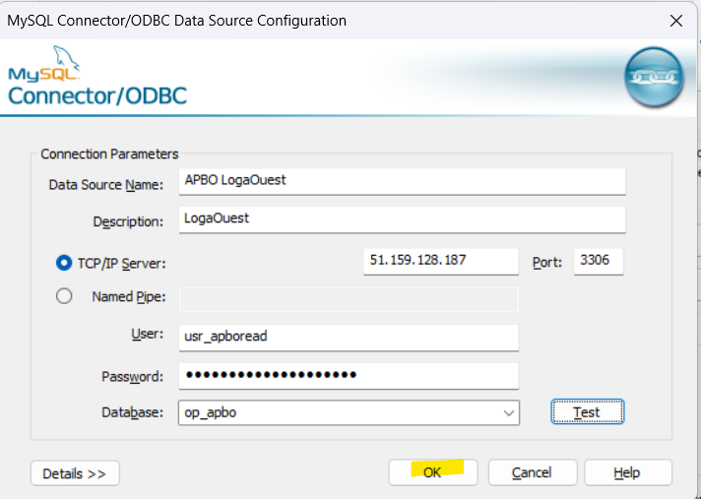
Cliquer sur « OK»

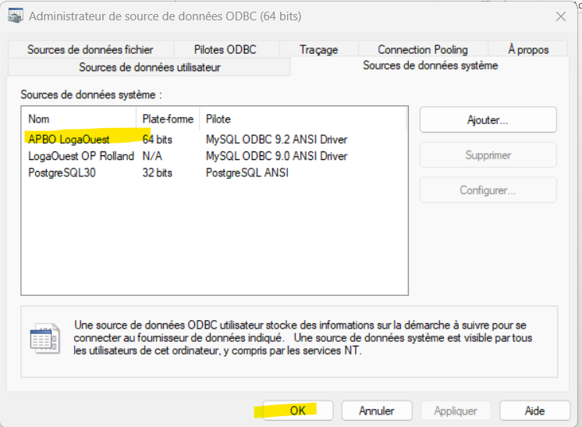
Cliquer sur « OK »

Les drivers sont configurés

Connecter EXCEL à LogaOuest

Ouvrir Excel
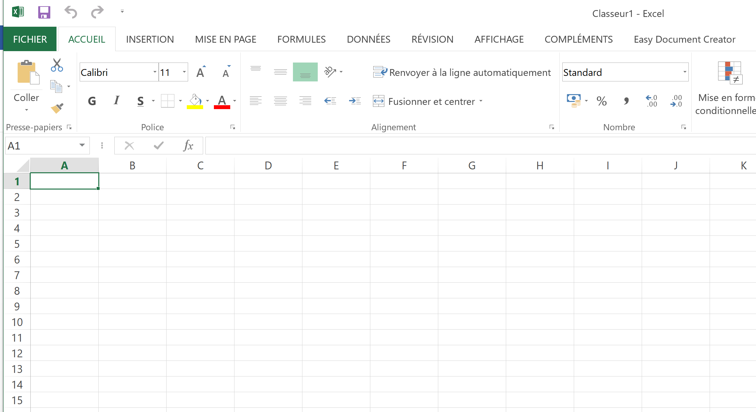
Dans Excel , cliquer sur
« DONNEES »
Puis sur « Autres source »

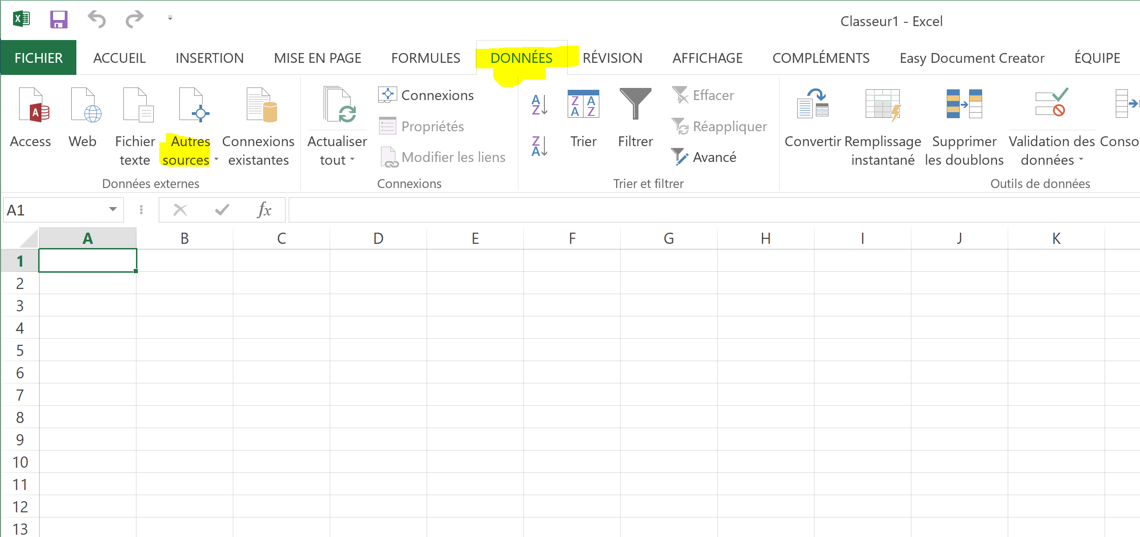

Puis cliquer sur « Provenance : Microsoft Query »

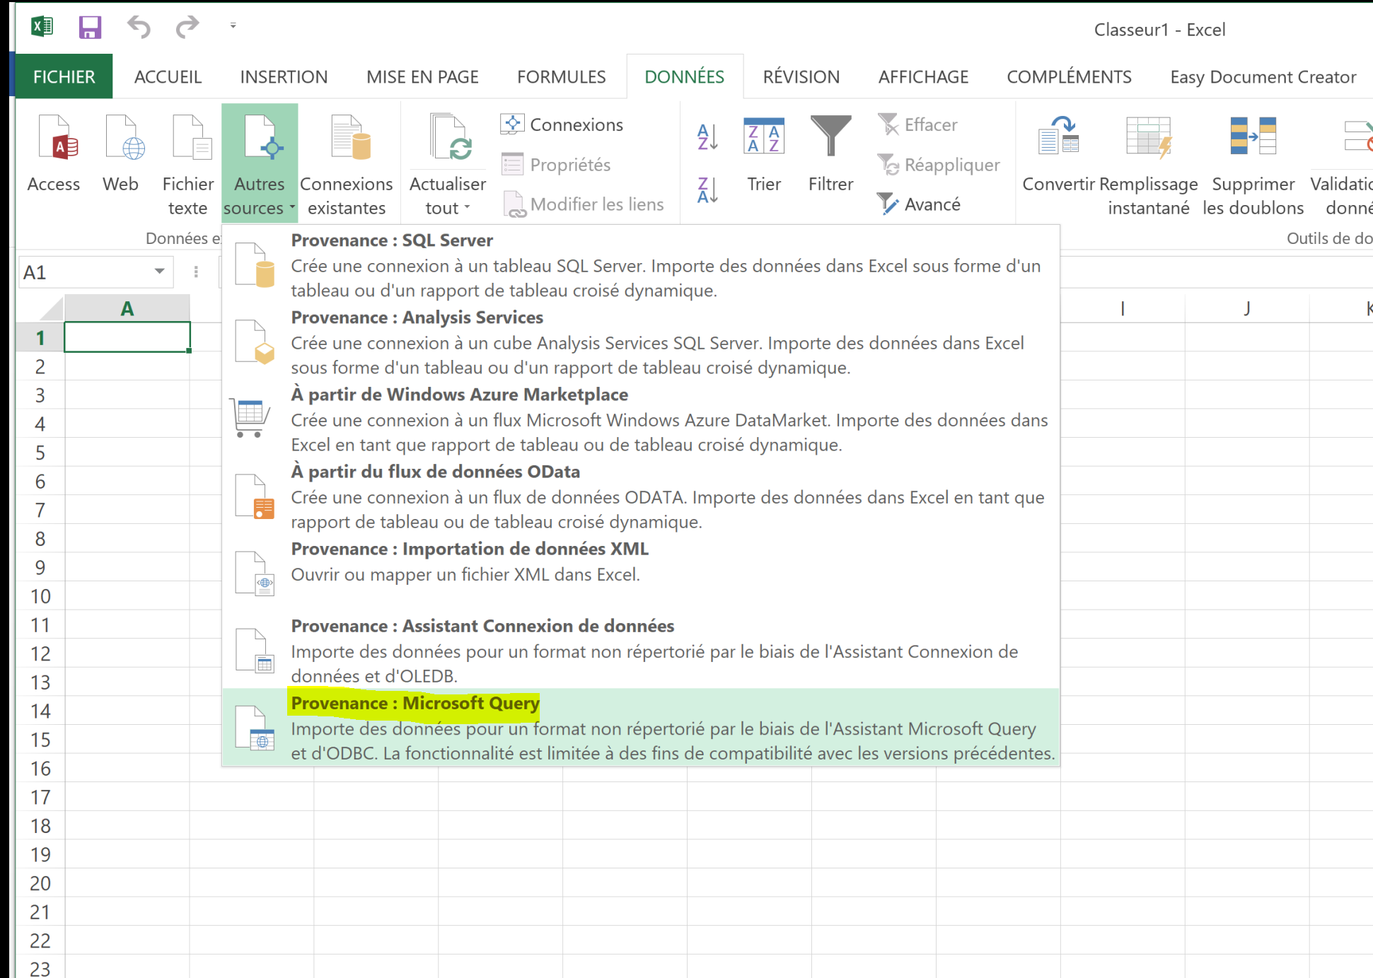

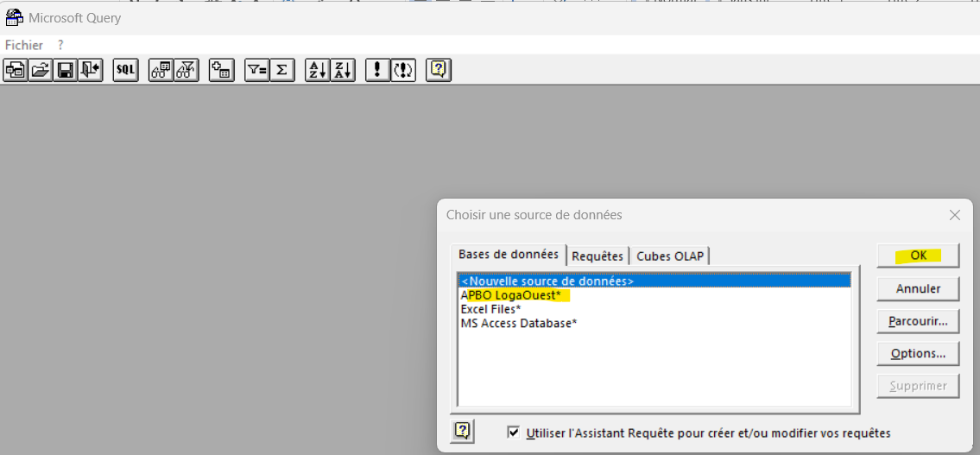
Selectionner « APBO LogaOuest »
Cliquer sur « OK »
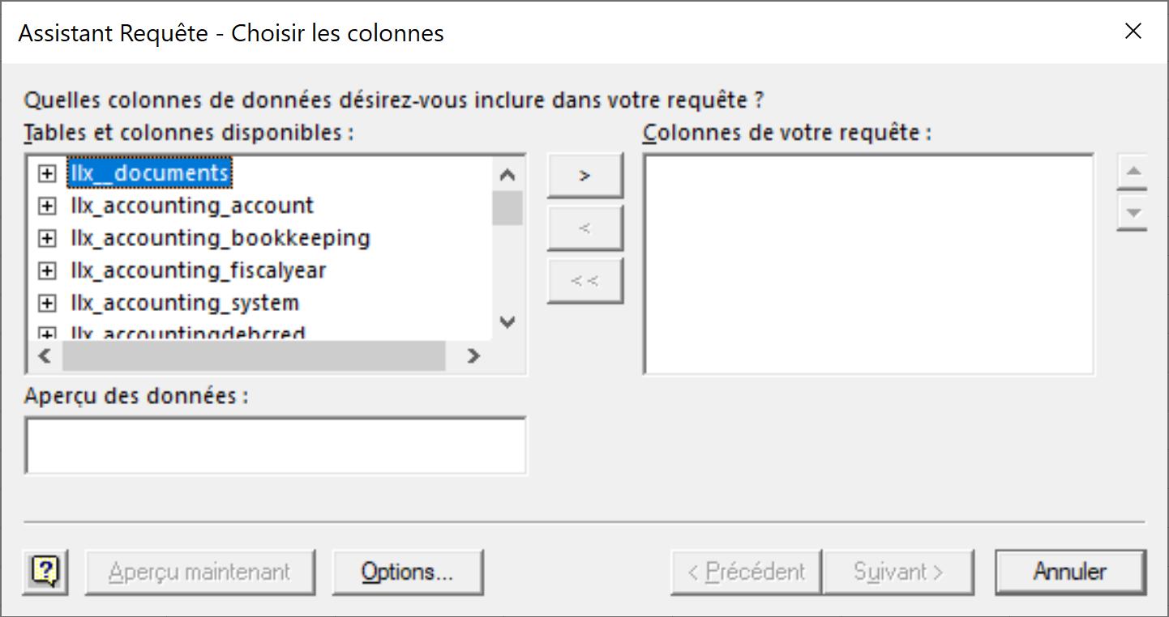

La liste des tables de la base apparait à gauche.
Sélectionner la table « llx_adherent » puis cliquer sur « > » 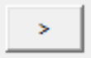
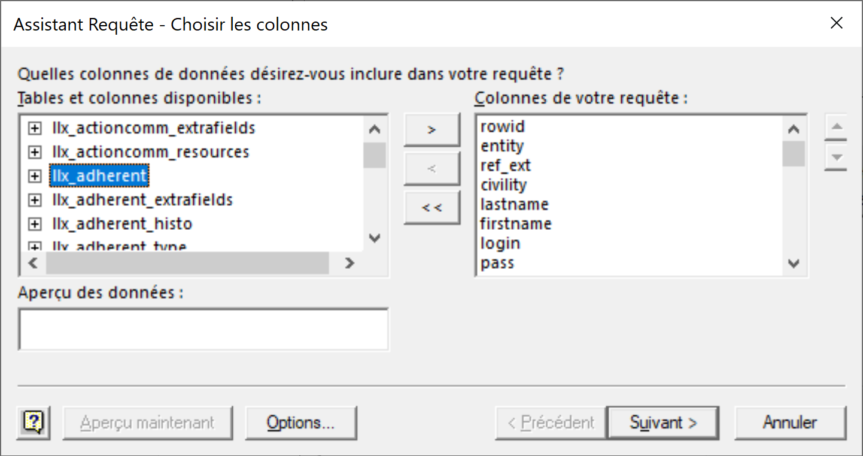
La liste des colonnes de la table « llx_adherent » apparait à droite

Cliquer sur « Suivant »
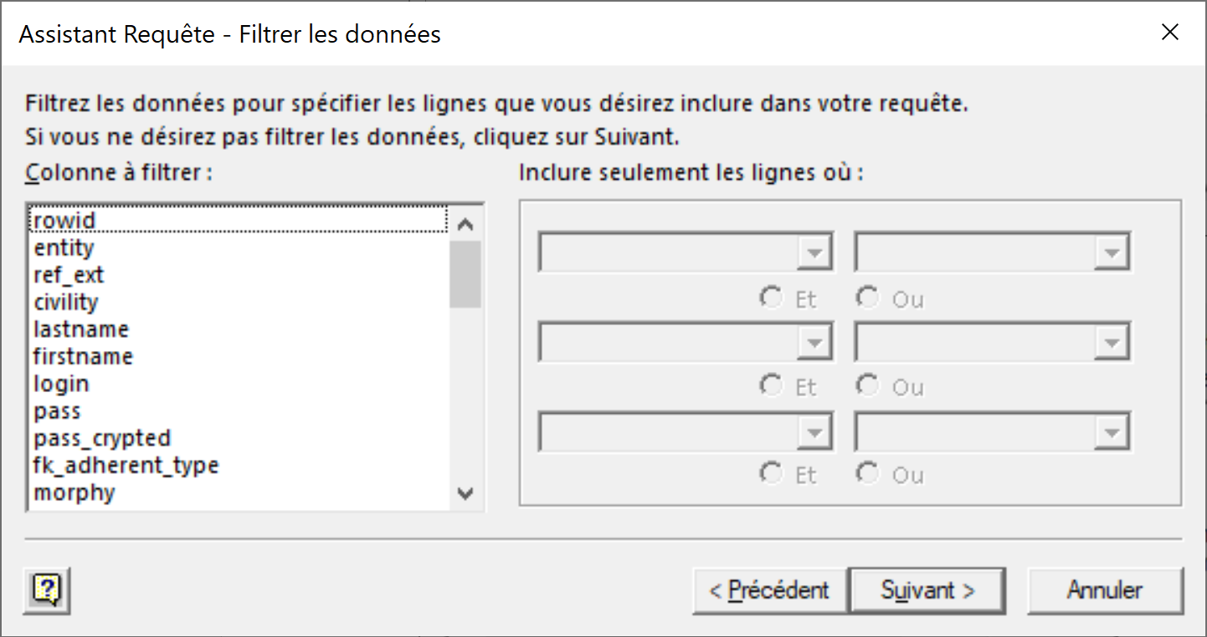

Cliquer sur « Suivant »
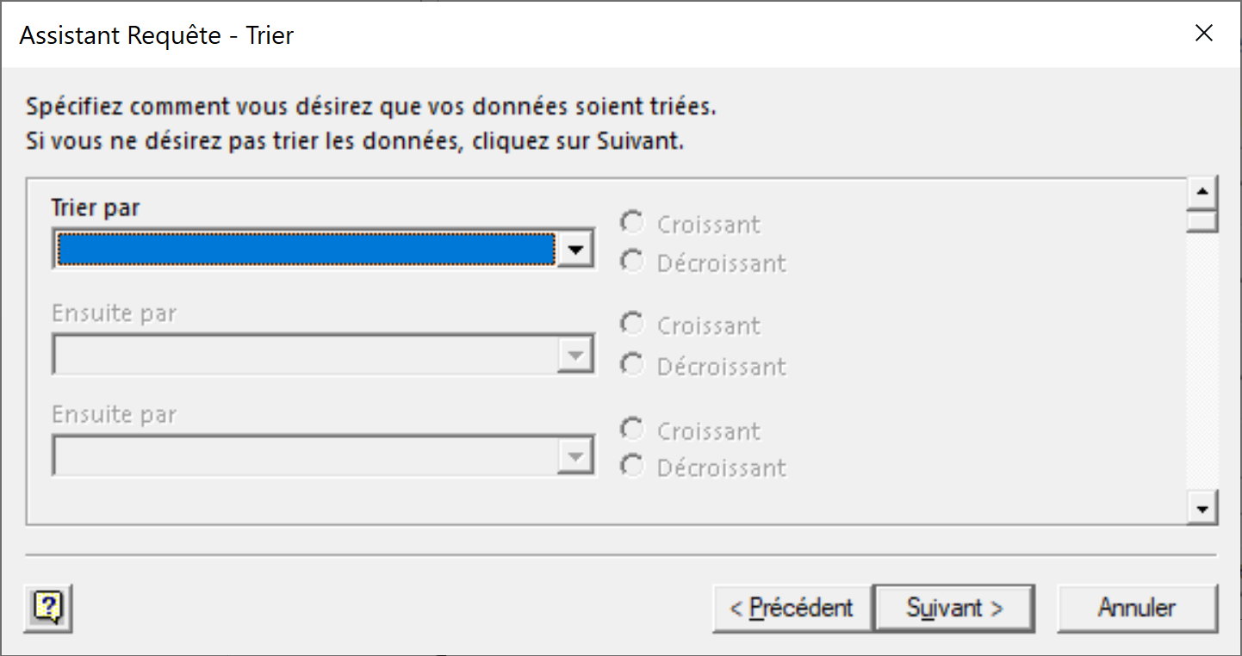
Cliquer sur « Suivant »

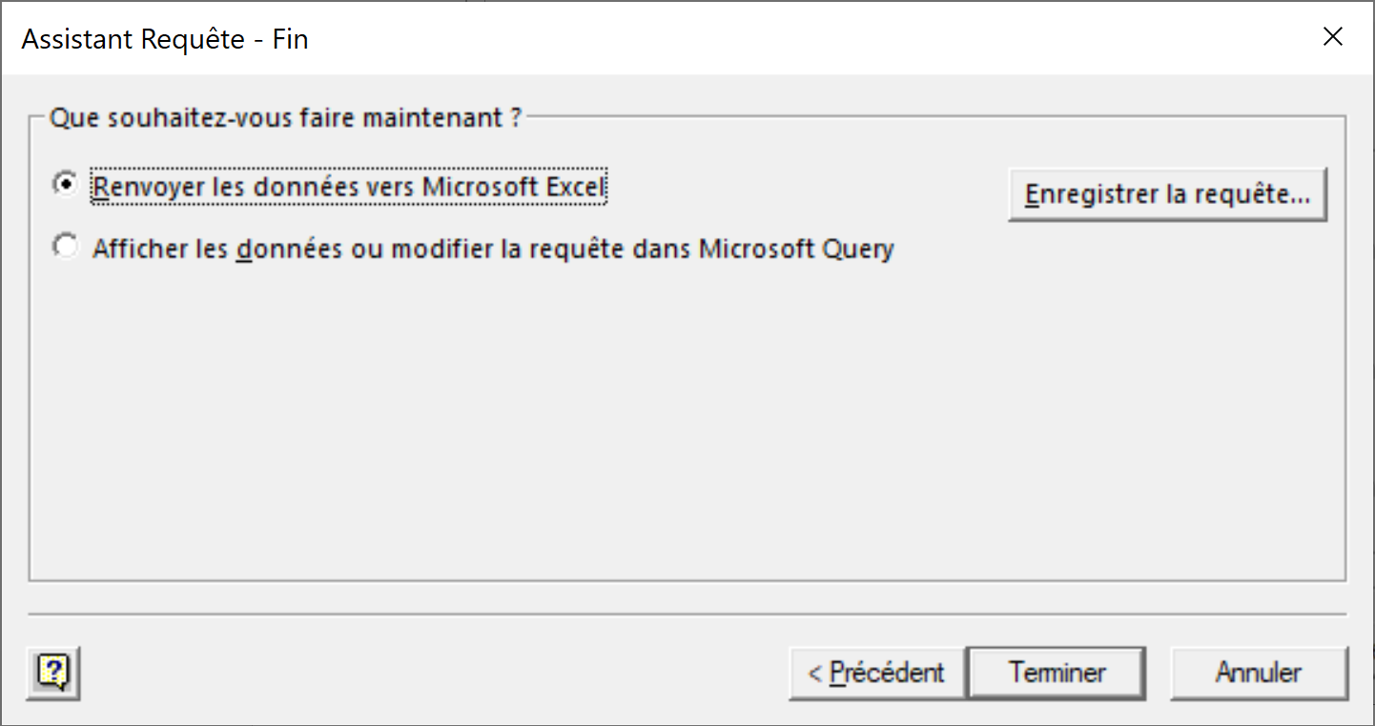

Cliquer sur « Terminer »

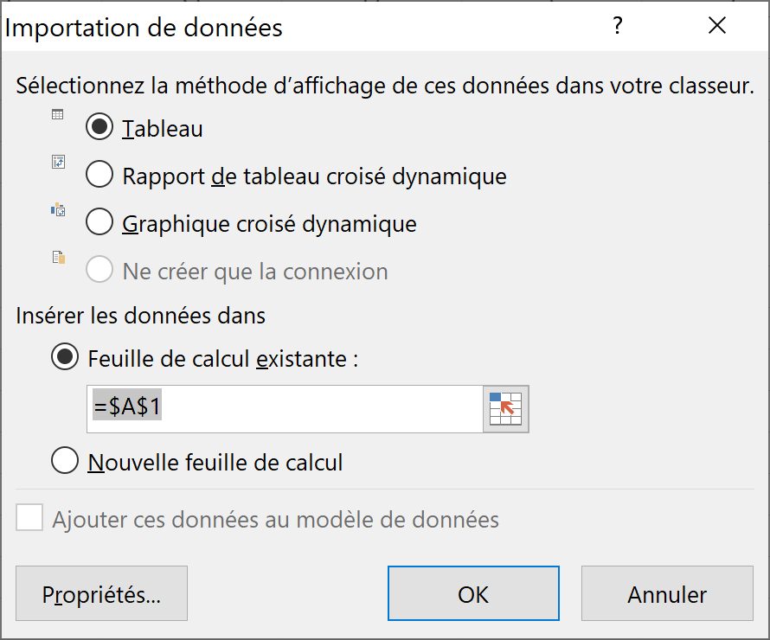

Choisir « Tableau » et cliquer sur « OK »

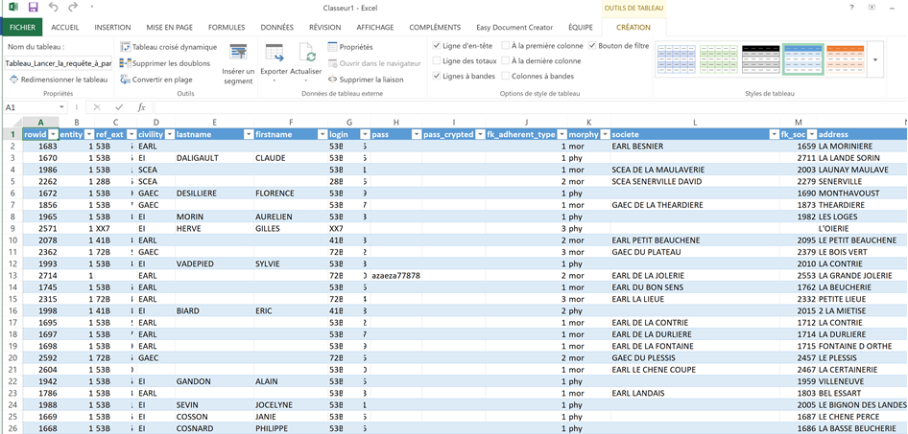

Les adhérents de la base sont dans Excel

Quelques tables

llx_adherent | liste des adhérents
llx_adherent_extrafields | info complémentaire adhérent
llx_adherent_type | liste des OPs
llx_adherent_type_extrafields | info complémentaire OPs
llx_cust_adherent_infos_extrafields | info complémentaire adhérent
llx_cust_associes_extrafields | info associé
llx_cust_contrat_adherent_extrafields | info contrat
llx_cust_demande_adherent_extrafields | info Demande des adhérents
llx_cust_evolution_extrafields | info sur les evolution adhérent
llx_cust_jeune_agri_extrafields | info JA
llx_cust_production_lait_extrafields | info Production de lait

